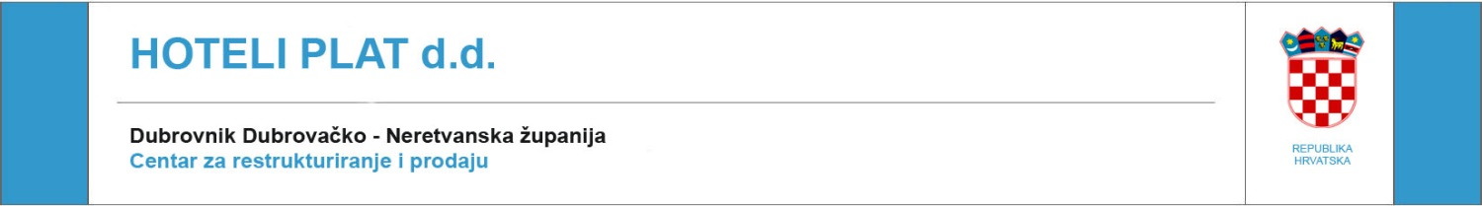

OPIS DRUŠTVA

Društvo “Hoteli Plat” može se opisati kao samostalni hotelski kompleks smješten blizu Dubrovnika (svega 12 km od starog grada Dubrovnika i 6 km od aerodroma). Društvo je smješteno odmah uz more i okruženo je gustom vegetacijom. Objekti Društva sastoje se od dva hotela, šest vila, dva paviljona i dodatnih sadržaja (šoping centar, restorani, kafići, bazen, teniski tereni dr.) Svi objekti sagrađeni su u periodu između 1960. godine i 1972. godine te je trećina njih i obnovljena nakon 2000. godine. Sve sobe u hotelima imaju pogled na more.

NEKRETNINE DRUŠTVA
HOTEL ORPHEE

Hotel je obnovljen 2000. godine. Sve sobe imaju balkone s pogledom na more. Uz glavnu zgradu nalazi se hotelska depadansa "Mala Vila" sa tri apartmana, glavni restoran sa terasom, aperitiv bar, bazen i cafe bar.

VILE ANITA, BARBARA, CELIA I DIANA

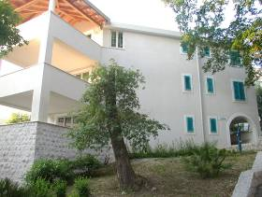
Ove vile su obnovljene 2001. godine u tradicionalnom hrvatsko - mediteranskom stilu, s lođama, terasama i trijemovima i okružene su mediteranskom vegetacijom.

Villa Celia
VILA EVA I FELICIA

Ove vile sagrađene su između 1963. i 1970. godine. Tijekom domovinskog rata bile su uništene. Vila Eva obnovljena je 2006. godine, a vila Felicia 2007. godine. Obje su okružene mediteranskom vegetacijom. Vile imaju trijemove i lođe.

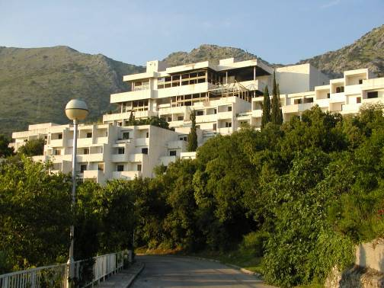
HOTEL AMBASADOR

Hotel Ambasador je sagrađen 1972. godine i koristio se kao glavni hotelski objekt Društva sa punim kapacitetom od 302 sobe i 528 kreveta. Hotel je devastiran tijekom domovinskog rata i trenutno je izvan upotrebe. Obnova hotela zahtijeva značajna financijska ulaganja.

Hotel Ambasador
Paviljoni P7 i P8

Ovi paviljoni su sagrađeni između 1963. i 1970. godine. Paviljoni su uništeni tijekom domovinskog rata i trenutno su izvan upotrebe.

PREGLED FINANCIJSKIH PODATAKA NA DAN 31.12.2013. GODINE
Opći podaci
Temeljni kapital | 59.176.500 HRK | 7.890.200 €
Emitirani broj dionica | 197.255
Nominalna vrijednost dionice | 300 HRK | 40 €
Broj dionica u državnom portfelju | 182.440
Raspoloživi broj dionica za prodaju | 182.440
Postotak raspoloživi za prodaju | 92,49%
Broj zaposlenika | 75
(Tečaj 1 EUR = 7,5 HRK)

Financijski podaci u 000 HRK EUR
Aktiva | 181.977 | 24.264
Dugotrajna imovina | 171.560 | 22.875
Kratkotrajna imovina | 10.372 | 1.383
Ukupne obveze | 47.263 | 6.302
Odgođeno plaćanje troškova i prihod budućeg razdoblja | 68.160 | 9.088
Ukupni prihod | 100.996 | 13.466
Ukupni rashod | 29.304 | 3.907
Dobit | 71.679 | 9.557
(Tečaj 1 EUR = 7,5 HRK)

PRODAJA

Temeljem Zakona o upravljanju i raspolaganju imovinom u vlasništvu Republike Hrvatske (Narodne Novine 94/13), Vlada RH je donijela Uredbu o načinu prodaje dionica i poslovnih udjela (dalje u tekstu: Uredba o prodaji) koja je objavljena u Narodnim Novinama 129/13 i 66/14. Uredbom o prodaji, između ostalog, propisani su načini prodaje dionica i poslovnih udjela putem javnog prikupljanja ponuda.
Javno prikupljanje ponuda, kao jedan od načina prodaje provodi se u dva kruga. U prvom krugu utvrđuje se interes za kupnju dionica/poslovnih udjela dok se u drugom krugu pozivaju na kupnju samo osobe koje su Centru za restrukturiranje i prodaju u prvom krugu iskazale interes za kupnju dionica/poslovnih udjela i dostavile pismo namjere za kupnju.

INFORMACIJE O NEKRETNINAMA
HOTEL | Sobe | Apartmani | Kreveti
Hotel Orphee*** | 82 |  | 164
Mala Villa*** |  | 3 | 9
Villa Anita*** |  | 32 | 84
Villa Barbara*** |  | 24 | 62
Villa Celia*** |  | 24 | 62
Villa Diana*** |  | 24 | 61
Villa Eva*** | 23 |  | 45
Villa Felicia*** | 24 |  | 48
UKUPNO | 129 | 107 | 535
IZVAN UPOTREBE (uništeno)
Hotel Ambasador | 302
Pavilion P8 | 94
Pavilion P7 | 30

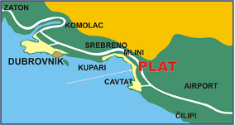
DUBROVAČKO-NERETVANSKA ŽUPANIJA
Stanovništvo 122.870
BDP po stanovniku (EUR) 7.309
Stopa nezaposlenosti 15,3%
Prosječna bruto plaća (EUR) 919
Prosječna neto plaća (EUR) 639
Prosječna bruto plaća u proizvodnji (EUR) 703

Dubrovačka županija nalazi se na jugu Republike Hrvatske te obuhvaća područje veličine 9.272,37 km². Dubrovačko - neretvanska županija ima 5 gradova i 16 općina. Najveći i najpoznatiji grad je Dubrovnik. Županija ima mnogo manjih otoka pokrivenih šumom, manjim naseljima i poljoprivrednim zemljištem (maslinici i vinogradi). U unutrašnjosti županije područje je prilično brdovito. Dubrovačko-neretvanska županija ima mediteransku klimu. Mnoge društvene, kulturne, ekonomske i zdravstvene organizacije i institucije djeluju u Dubrovniku; dječji vrtići, osnovne i srednje škole, muzeji, knjižnice, lječilišne klinike, turističke agencije, banke, ljekarne, hoteli, morske luke, trgovački i zdravstveni i objekti i dr.

DOSTUPNOST
Auto cesta 145 km
Željeznica 120 km
Aerodrom 6 km
Morska luka 12 km (Dubrovnik)

KONTAKT OSOBA

Draženka Rajič

Centar za restrukturiranje i prodaju

Ivana Lučića 6, Zagreb

Tel: ++385 1 6346 214

Fax:++ 385 1 6346 224

drazenka.rajic@cerp.hr

